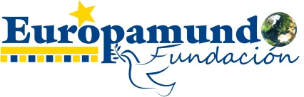
Proyectos ejecutados en el 2020

PROYECTOS APROBADOS Y FINANCIADOS EN LA CONVOCATORIA DEL FONDO 2019 DE LA FUNDACIÓN EUROPAMUNDO

USAWA, VIAJES QUE CAMBIAN VIDAS

﻿El proyecto pretende fomentar el turismo sostenible a través de la inmersión cultural y social de los turistas que viajan a Kenia, y consta de dos líneas de actuación principales: Safari Usawa, pensado para ofrecer una visión global de Kenia, y Centro Socio-Cultural Usawa en Lamu, para contribuir al desarrollo de la comunidad, y dar a conocer la diversidad socio cultural del país.

Beneficiarios directos: 201 mujeres, 78 hombres y 25 menores
Beneficiarios indirectos: 2.020 personas
Área Geográfica: Kenia

Duración: 12 meses

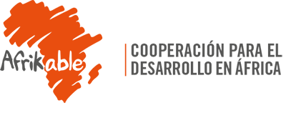

https://www.afrikable.org/vacaciones-solidarias/

EL TURISMO RESPONSABLE Y SEGURO DE LOS JÓVENES INDÍGENAS INKAS VIVIENTES

El proyecto quiere continuar con el ya iniciado de Turismo Rural Comunitario de Sanación, y mejorar el nivel de seguridad y confort para acoger a turistas y estudiantes, así como de mejorar la situación de 150 mujeres de la Asociación, conformada por 35 familias de la comunidad. La asociación se une al Objetivo de Desarrollo Sostenible número 1 de reducción de la pobreza a través de la iniciativa de TRC como herramienta de desarrollo

Beneficiarios directos: 150 mujeres (niñas, adultas, ancianas) y 100 hombres (niños, adultos, ancianos)
Beneficiarios indirectos: 2.000 personas de las 4 comunidades
Área Geográfica: Región de Cusco (En OLLANTAYTAMBO cuenca de PATACANCHA)

Duración: 11 meses

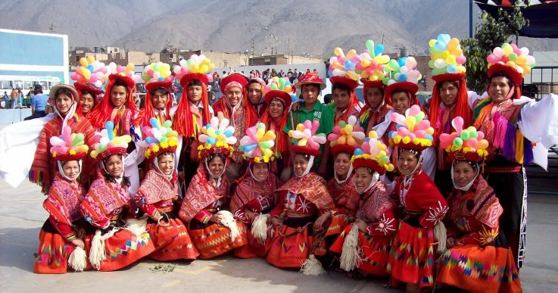

https://es-la.facebook.com/losinkasvivientes/

WAORANI, HECHO A MANO: LOS COLORES DE LA SELVA PARA EL MUNDO.

﻿La asociación se dedica al fortalecimiento de los conocimientos ancestral de las mujeres Waorani, principalmente a través de elaboración de artesanía. El proyecto busca incrementar las ventas de artesanía de fibra de chambira mediante la inclusión de nuevos artículos y diseños para garantizar ingresos fijos para nuestras artesanas mediante la apertura de nuevos canales de mercado.

Beneficiarios directos: 300 mujeres
Beneficiarios indirectos: entre 2.400 y 3.000 personas
Área Geográfica: Territorio Waorani (Napo, Orellana y Pastaza – Ecuador)

Duración: 12 meses

http://www.amwae.org/

DEJANDO HUELLAS

El proyecto quiere contribuir a la transformación cultural necesaria para el desarrollo sostenible y para poder construir un país más sostenible e inclusivo, con comunidades y ecosistemas saludables; a través de la sensibilización y la educación ambiental. Se desarrollará una plataforma de aprendizaje virtual con recursos didácticos animados e interactivos; con un alto potencial para motivar a niños y jóvenes, y la posible distribución “off line” mediante dispositivos de bajo coste para su utilización en zonas geográficas desfavorecidas.

Beneficiarios directos: Los niños de una escuela ubicada en la cuenca baja el río “Juan Díaz”.
Beneficiarios indirectos: La comunidad
Área Geográfica: Ciudad de Panamá en las cuencas de los ríos Juan Díaz y Matías Hernández.

Duración: 12 meses

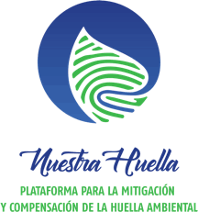

https://www.imaginari.org.pa/

DESCUBRIENDO MÁS SECRETOS DE MADRID

Debido al gran éxito del proyecto colaborativo con Europamundo de Turismo Cultural Adaptado con Perros de Terapia . “¡GUAU, NO HAY MEJOR FORMA DE CONOCER MADRID!” y JUNTOS SEGUIMOS CONOCIENDO MADRID, cuyo objetivo era aprender y conocer los aspectos culturales más significativos que ofrece la ciudad de Madrid.
El nuevo proyecto: “DESCUBRIENDO MÁS SECRETOS DE MADRID” sigue apostando por continuar con el aprendizaje y conocimiento sobre otros aspectos culturales que ofrece Madrid, la colaboración de los voluntarios de Europamundo y los alumnos y tutores de la Fundación Oxiria.

Beneficiarios directos: 37 alumnos/as de la Fundación Oxiria
Beneficiarios indirectos: Las personas voluntarias de Europamundo
Área Geográfica: Madrid (España)

Duración: 5 meses

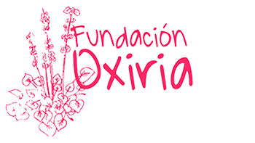
https://www.fundacionoxiria.org/

APOYO A LA INICIATIVA COMUNITARIA DE TURISMO CULTURAL Y ECOLÓGICO. FASE II.

El proyecto busca aliviar la situación de pobreza en 8 comunidades rurales, para continuando el apoyo a 145 familias en la consolidación de una iniciativa de turismo cultural y ecológico que aproveche el alto atractivo cultural y ecológico de la zona en que se ubican.

Para ello se trabajará en 2 líneas: i) Profesionalizar las actividades, empoderando especialmente a los hogares más vulnerables; ii) Mejorar la comercialización del programa turístico en estrecha colaboración en colaboración con los principales actores sectoriales.

Beneficiarios directos: 393 mujeres y 390 hombres
Beneficiarios indirectos: 5.469 mujeres y 5.521 hombres.

Área Geográfica: Shambangeda, Misalai , Kw emsoso, Mgambo,
Kazita, Kizerui, Kw elumbizi y Zirai en el distrito de Muheza ( Tanga – Tanzania).

Duración: 12 meses

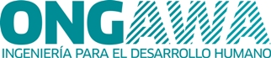
https://ongawa.org/

OUTSIDE THE BOX HOSPITALITY

El proyecto quiere llevar dignidad y dar oportunidades a niños huérfanos y familias en Metro Manila, dando acceso a servicios básicos que tienen limitados. También crear un ambiente seguro para las personas beneficiarias a la vez que dar soluciones de raíz para el problema de la gente sin hogar.

Beneficiarios directos: Toda persona sin hogar en Metro Manila.
Beneficiarios indirectos: la comunidad

Área Geográfica: Metro Manila (Filipinas)

Duración: 12 meses

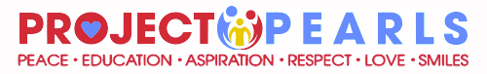
https://www.projectpearls.org/

PROYECTO DE SALUD OCULAR EN TIGRAY

Asistencia médica con la realización de cataratas y otras patologías oculares. Así mismo, facilitar la formación del personal y la aportación del material y medicación necesarios para el funcionamiento de los quirófanos.

Beneficiarios directos: 42.000 pacientes
Beneficiarios indirectos: 12 municipios con un total de 500.000 personas.

Área Geográfica: Mekelle (Tigray – Etiopia)

Duración: 12 meses

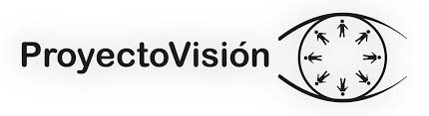
https://proyectovision.org/
CASA RARA ASISTENCIA

Garantizar los recursos básicos para la autonomía de las personas jóvenes LGBTIQ+ que han sido expulsadas de sus casas por ser diferentes, desde tutorías académicas, terapia psicológica/psiquiátrica, medicinas, ayuda en transporte público para que asistan a su lugar de estudio, útiles escolares, viáticos, hospedaje, entre otras. También se propone crear y operar un albergue para la acogida de personas.

Beneficiarios directos: 35
Beneficiarios indirectos: -

Área Geográfica: San José, Alajuela, Heredia y Cartago, (Costa Rica)

Duración: 12 meses

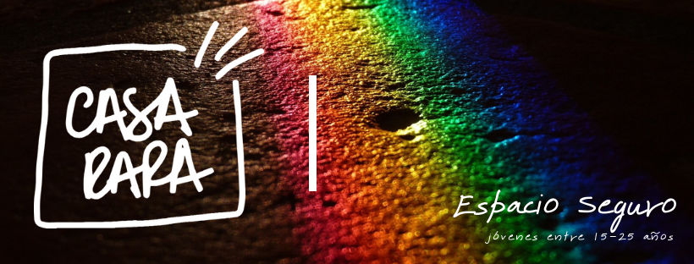

https://www.facebook.com/CasaRaraCR/

LA SEMILLA DE LA ESPERANZA: ENTORNO PREVENTIVO Y PROTECTOR PARA 565 NIÑOS Y NIÑAS.

﻿﻿Propiciar el desarrollo integral de los niños y niñas de la primera infancia con un servicio de calidad, considerando sus diferencias individuales, por medio del diseño y ejecución de proyectos pedagógicos.

Beneficiarios directos: 267 niñas, 298 niños y 52 mujeres adultas
Beneficiarios indirectos: 2.260 personas

Área geográfica: Medellín (Dpto. de Antioquia) - Colombia

Duración: 12 meses

Jardín Salas Cunas Medellín Gota de Leche

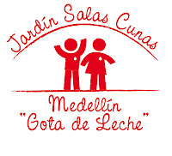

wwwgotadeleche.blogspot.com
www.gotadelechemedellin.org

ASISTENCIA SANITARIA EN LA COMUNIDADES INDIGENAS DEL DEPARTAMENTO DEL BENI.

El proyecto trata de crear y consolidar un sistema de salud autosostenible en las zonas más pobres y desamparadas de la selva boliviana. Para ello se realizan expediciones a las comunidades más alejadas donde se forma a gente de la propia comunidad en temas básicos de salud, esto se realiza con voluntarios cualificados que realizan viajes solidarios a Bolivia y, a la misma vez que forman, llevan botiquines básicos a las comunidades.

Beneficiarios directos: 4.000 personas
Población del área de influencia: 40.000 personas

Área geográfica: Departamento del Beni. Bolivia

Duración: 12 meses

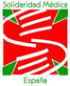

www.solidaridadmedica.org

DANZA – TEATRO Y DIVERSIDAD

Clases semanales de Danza-Teatro Diverso/a con personas con diversidad funcional física a partir del movimiento natural que todas las personas tenemos, desde la espontaneidad y el respeto hacia uno mismo y los demás. Buscaremos la diversidad como fuente de enriquecimiento cultural y social. Paralelamente se desarrollarán actividades complementarias entre personas con y sin diversidad funcional: Clases Abiertas, Día del Amigo/a y Muestras de fin de curso.

Beneficiarios directos: 316 personas
Beneficiarios indirectos: 636 entre familiares y profesionales.

Área geográfica: Madrid (España)

Duración: 12 meses

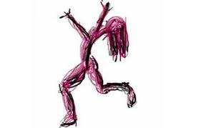
http://www.danzass.com/

PROTECCIÓN Y ASISTENCIA BÁSICA PARA LA POBLACIÓN REFUGIADA VENEZOLANA EN COLOMBIA.

El propósito de este proyecto es contribuir al proceso de protección internacional de los/las refugiados/as venezolanos obligados a cruzar la frontera con Colombia asegurando su acceso a servicios básicos de emergencia. Se centrará esencialmente en proveer a 11.000 personas refugiadas de artículos básicos no alimentarios según estándares internacionales.
Beneficiarios directos: 5.000 mujeres, 5.000 hombres, 1.000 bebés
Beneficiarios indirectos:
Área Geográfica: Maicao, departamento la Guajira, Colombia.

Duración: 12 meses
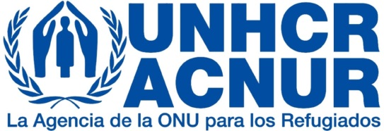
http://www.acnur.es/
CENTRO DE ATENCIÓN Y PROMOCIÓN DE LA SALUD ACAHUAL

El Centro Acahual contratará a una médica que trabajará 45 horas semanales en consulta de lunes a viernes no festivos y realizará los sábados colposcopias, cauterizaciones, crioterapia, o biopsias. Esa asistencia se brinda a mujeres del barrio de Acahualinca y aledaños, así como a los hijos a su cargo. La doctora participará en las actividades de promoción de la salud y de apoyo a mujeres maltratadas, que habitualmente viene realizando el Centro en ese barrio pobre de Managua.

Beneficiarios directos: 3.000 mujeres e hijos/as
Beneficiarios indirectos: 10.000 personas

Área geográfica: Barrio Acahualinca en Managua (Nicaragua)

Duración: 6 meses

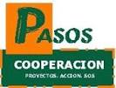
http://pasoscooperacion.webcindario.com

PERSONAS SIN HOGAR EN SITUACIÓN DE CALLE EN LA CIUDAD DE MADRID.
El proyecto atiende a las personas que en la ciudad de Madrid, se encuentran en situación de calle. Se fundamenta en siete rutas que salen diariamente de lunes a jueves por la zona centro. Las rutas están formadas por voluntarios sociales que tratan de crear un espacio de encuentro desde la igualdad con las personas sin hogar y, desde aquí, romper su soledad acompañar su proceso y potenciar aquellos aspectos relacionales y afectivos que les ayuden a recuperar la motivación y la autoestima necesarias para iniciar cualquier proceso de mejora de su situación. Además, trabajamos en red y estamos permanentemente coordinados con el resto de recursos y entidades.Por último, el proyecto hace una intensa labor de sensibilización social.

Beneficiarios directos: 250
Beneficiarios indirectos: 2.700 según el recuento del Foro Técnico Local de Personas sin Hogar
Área Geográfica: Ciudad de Madrid (España)

Duración: 12 meses

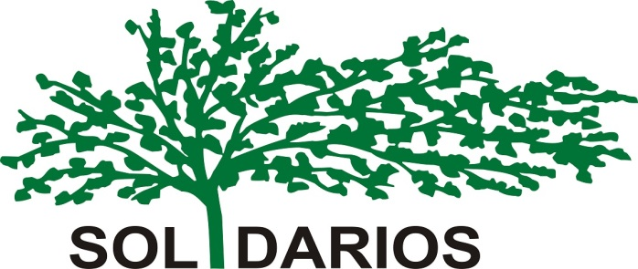
http://www.solidarios.org.es/

CONSTRUYENDO HUELLAS IV: formación y desarrollo personal de menores en riesgo de exclusión para la inserción laboral en turismo responsable.
“CONSTRUYENDO HUELLAS IV” El programa consiste en clases de apoyo en inglés (idioma oficial en el país) e informática (India es el mayor productor de software del mundo) así como de desarrollo personal. Asimismo una formación profesional en turismo responsable para una futura inserción sociolaboral en el sector del turismo que fomente el conocimiento y defensa del medio ambiente, el respeto por las diferencias culturales y la protección de los paisajes con sus patrimonios naturales, arqueológicos y culturales.

Beneficiarios directos: 150 menores (70% son mujeres),
Beneficiarios indirectos: 400 familias
Área Geográfica: Calcuta (Santagrachi es uno de los principales slums del área de Howrah) – India.

Duración: 12 meses
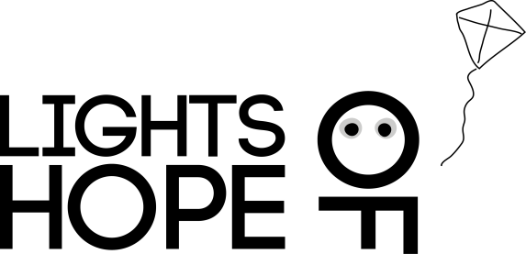
www.lights-of-hope.org

NUTRICIÓN Y SEGURIDAD ALIMENTARIA

Proyecto nutricional para garantizar la correcta nutrición y seguridad alimentaria de 101 niños/jóvenes acogidos bajo la tutela, protección y cuidado de NPH Perú. El programa contribuirá a: 1- mejorar la salud y precaria condición nutricional de los beneficiarios, 2- favorecer su desarrollo físico y cognitivo; y 3- asegurar su rendimiento en la escuela, para que logren la productividad laboral en edad adulta. Una dieta pobre en vitaminas y minerales durante los primeros años de vida, deja secuelas en su salud. Además, el proyecto fomenta el cuidado por el medioambiente, a través de la práctica de una agricultura sostenible.

Beneficiarios directos: 101 niños/as y adolescentes
Beneficiarios indirectos: 20 empleados locales
Área Geográfica: El hogar de NPH Perú en San Vicente de Cañete.

Duración: 12 meses

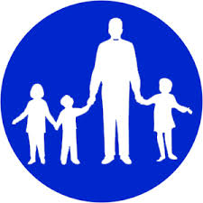
https://www.nph-spain.org/

PROGRAMA DE ACCIÓN, DEFENSA Y REACCIÓN CONTRA LA VIOLENCIA DE GÉNERO.

Concebimos el Programa de Acción, Defensa y Reacción contra la Violencia de Género evaluando nuestras necesidades y la respuesta del sistema (sistema judicial, policial, sanitario, de atención integral y social…). Al emprender su liberación la mujer inicia una lucha de múltiples frentes: judicial, social, laboral, física y emocional. Las consecuencias económicas, físicas y psicológicas del maltrato merman su capacidad de reacción. La escasez de ayudas provoca explotaciones laborales, caída en la pobreza, en nuevos maltratos por aumento de la vulnerabilidad, tambaleándose los pasos emprendidos o animándose a no emprenderlo nunca por miedo a ello y a la falta de confianza en el sistema.
Nuestro programa sirve de apoyo efectivo según la mujer avanza en el proceso, aumentando su capacidad de defenderse física, emocional, judicial, social y laboralmente, dotándolas de herramientas adecuadas para emprender una nueva vida sin violencia.

Beneficiarios directos: 300 mujeres
Beneficiarios indirectos: 400 familias
Área Geográfica: Fuenlabrada y la Comunidad de Madrid (España)

Duración: 12 meses

https://asociacionvictoria.wordpress.com/

AYUDA A LA INCORPORACIÓN SOCIOLABORAL DE INMIGRANTES.

Fundación CORE, ofrece su ayuda a la población inmigrante en riesgo de exclusión a través de un programa de acogida que se realiza de manera personalizada, ofreciéndoles cursos de formación gratuitos que les capaciten para una mejor empleabilidad (castellano, cocina, limpieza, plancha, cuidado de persona anciana, alfabetización digital…) y gestionando una bolsa de empleo. La ayuda se hace extensiva también a los hijos de los inmigrantes con un programa socioeducativo con distintas actividades.

Beneficiarios directos: 1.344 mujeres, 215 hombres,147 niños
Beneficiarios indirectos: 2.625
Área Geográfica: Pamplona, Navarra (España)

Duración: 12 meses

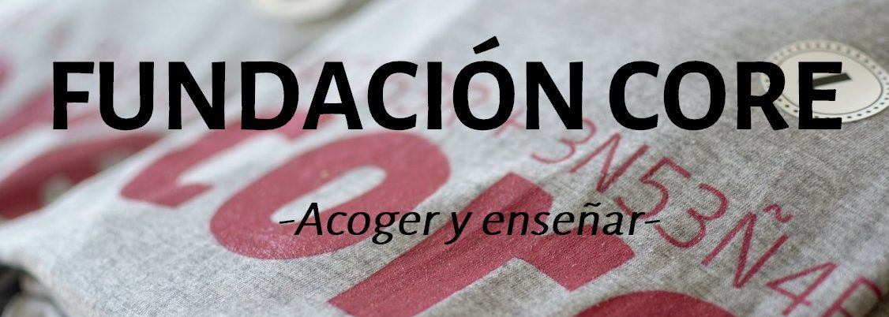

MEDICAMENTOS ESENCIALES Y ATENCIÓN FARMACÉUTICA PARA POBLACIÓN DE ALDEAS RURALES EN SANTA BÁRBARA, HONDURAS.

Se atenderá una población de más 28.000 personas (2.520 beneficiarios directos) a través del reforzamiento de la salud preventiva, especialmente el refuerzo del acceso a medicamentos esenciales y la asistencia farmacéutica. Se dotará de medicamentos a 23 botiquines rurales y 4 farmacias de centros de salud, así como la atención especial a diabéticos e hipertensos. Formación continua en farmacia a 50 promotores de salud y la información y sensibilización a la población sobre el uso adecuado de los medicamentos

Beneficiarios directos: 1.756 mujeres, 764 hombres
Beneficiarios indirectos: 17.340 mujeres, 8.160 hombres
Área Geográfica: Departamento de Santa Bárbara, Honduras

Duración: 12 meses
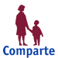
ESCUELA VOCACIONAL CLUB BAMESO.

Ofrecer cursos técnicos y prácticos a jóvenes y mujeres del barrio Mejoramiento Social que les puedan servir para la vida laboral y con ello crear una base de datos para que el mismo club pueda ayudarles en la búsqueda de trabajo y así puedan pagar sus estudios o bien ayudar a sus familiares. La zona norte del Distrito Nacional de la República Dominicana es una de las zonas más vulnerables y pobres de Santo Domingo. Las drogas, la poca oportunidad para trabajar, y los pocos espacios de esparcimiento hacen que esta zona sea una zona vulnerable.

Beneficiarios directos: 300 mujeres, 500 hombres
Beneficiarios indirectos: 10.000 personas
Área Geográfica: Santo Domingo, República Dominicana

Duración: 12 meses
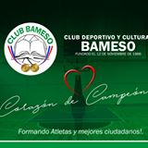

CONTODOARTE Y SU VISION DE LOS VIAJES.

Se quiere impartir clases de arte a 50 adultos con discapacidad intelectual, con la temática de los viajes y su visión del mundo. Se organizará una exposición para dar a conocer su obra y visibilizar a estas personas, su sensibilidad y lo que son capaces de comunicar y aportar mediante el arte. La exposición se completará con unas charlas en las que personas del mundo del arte y la discapacidad nos darán su visión, del poder sanador del arte y hablarán de su experiencia

Beneficiarios directos: 30 mujeres, 25 hombres
Beneficiarios indirectos: -
Área Geográfica: Madrid, España
Duración: 10 meses

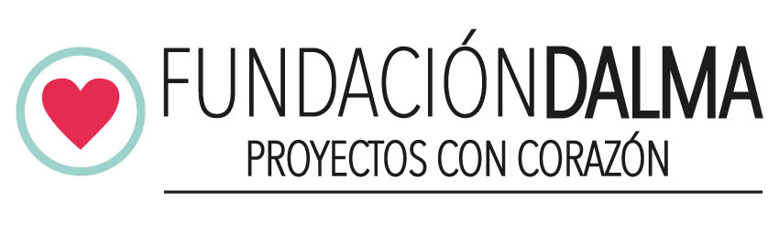
TURISMO SOSTENIBLE GASTRONÓMICO EN EL ÁREA URBANA DE LA CIUDAD DE COCHABAMBA - BOLIVIA.

El proyecto busca integrar el turismo sostenible gastronómico desde el punto de vista de apoyar a los pequeños productores ecológicos que no están integrados,
eficientemente en la cadena de valor ya establecida. Dotándoles de dos elementos fundamentales, como es la visibilidad y comercialización de sus predios de producción y productos ecológicos, en un espacio que denominamos biomercado eco innovador, y que integra restaurante, cafetería y un centro de hospedaje.

Beneficiarios directos: 250 mujeres, 375 hombres
Beneficiarios indirectos: 3.108 mujeres, 4.662 hombres
Área Geográfica: Cochabamba, Bolivia

Duración: 12 meses

SEMANA DE RESPIRO FAMILIAR, COLONIAS ASEM.

Una semana de convivencia entre niños/as (entre 7 y 13 años) y adolescentes (entre 14 y 18 años) afectados por una enfermedad neuromuscular y niños/as y adolescentes sin ninguna discapacidad, en la que poder realizar actividades de interés pedagógico, deportivo y social, para facilitar la integración de los niños y jóvenes en su entorno más cercano (familia, escuela, amigos). Se pretende fomentar el conocimiento del deporte adaptado entre los participantes y sus familias, así como el ocio inclusivo. Los niños pueden tener procedencia de cualquier punto de España.

Beneficiarios directos: 25 niños, 15 niñas
Beneficiarios indirectos: familias (unas 100 personas)
Área Geográfica: Vilanoba de Sau, Barcelona

Duración: 9 meses
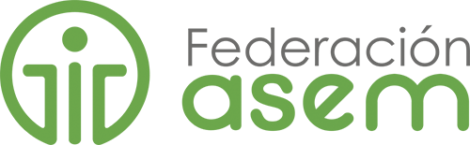

REPARACIÓN DE BAÑOS Y ÁREAS DE ESPARCIMIENTO DEL HOGAR INFANTIL MANOS DIVINAS.

Se pretende mejorar la calidad de vida de los niños y niñas de este Hogar, proporcionándoles baños dignos y equipando sus áreas de esparcimiento.

Beneficiarios directos: 11 niños, 20 niñas
Beneficiarios indirectos: familiares y personal del Hogar
Área Geográfica: Santo Domingo Este, República Dominicana

Duración: 1 mes

PROGRAMA DE MONITOREO DE CETACEOS EN LAS AGUAS DE LOS REFUGIOS DE VIDA SILVESTRE ISLA IGUANA Y PABRO ARTURO BARRIOS, DISTRITO DE PEDASÍ, REPÚBLICA DE PANAMÁ

Este proyecto pretende continuar con el programa de monitoreo de cetáceos de los Refugios de Vida Silvestre que bañan las aguas del Distrito de Pedasí, para generar información científica que contribuya al conocimiento de los cetáceos que visitan o residen en aguas panameñas; y a su vez poder proponer el establecimiento de nuevas estrategias de conservación.

Beneficiarios directos: 35 hombres, 35 mujeres
Beneficiarios indirectos: 56 mujeres, 49 hombres
Área Geográfica: Distrito de Pedasí, República de Panamá

Duración: 12 mes
